Урок українського читання
в 2 класі на тему
Тема «Хліб на столі – щастя на землі»

Мета Сприяти розширенню знань дітей про хліб, удоско-
наленню навички читання вголос . Формувати
вміння виділяти головне. Збагачувати мовлення бага-
тозначними словами, порівняннями.
Розвивати пам’ять , увагу.
Виховувати повагу до праці хлібороба, бережне
ставлення до хліба.

Матеріал до уроку Т. Коломієць «Хліб»
Обладнання малюнки різновидів хліба, фотоілюстрації, кросворд, картки зі словами.
Хід уроку

І Етап орієнтації
Учитель:
- Урок розпочався!
Учні:
- До праці мерщій!
Усі перешкоди здолати зумій.
Працюй наполегливо, швидко, старанно,
Щоб кожна хвилинка не втратилась марно.
- Подивилися на мене,
Посміхнулися усі.
Чи готові до роботи?
Молодці!
- Хай першими сядуть дівчатка – наша краса, а потім хлопчики – наша сила.
Щоб урок наш був цікавим і повчальним, треба :
Слухати уважно!
Читати виразно!
Працювати старанно!
- Я також очікую від вас плідної праці. Сподіваюсь, що ви будете активними, кмітливими, розумними, уважними, організованими, дисциплінованими.
ІІ Етап визначення мети і проектування
- Тему нашого уроку дізнаєтесь , коли відгадаєте загадку :

Хата мною багата.
Людям брат я і друг.
І коли вже я в хаті,
Буде й пісня навкруг.
Сьогодні ми поговоримо про хліб . Хліб виростає на пшеничному полі із зерняток, що знаходяться в колосках. Ось і на нашому уроці з’явився колосок. А на зернятках його написані етапи уроку. Виконаємо всі завдання – чекайте в кінці уроку сюрпризу.
План уроку
- Мовна розминка.
- Перевірка домашнього завдання.
- Словникова робота
- Зустріч з групою « літераторів».
- Фізкультхвилинка.
- Робота над текстом.
- Підсумок уроку. Сюрприз.
- Завдання додому.
ІІІ Етап організації виконання плану діяльності
1. Мовна розминка
Почнемо з мовної розминки
- Гра «Знайди зайве слово »
Рідний край, земля батьків, книга, Вітчизна, Батьківщина
Хліб, поля, колосочки, прапорець, хлібороб
Село, хати, садки, стежечки, стіл, річечка
2.Скоромовка
Чуки, чуки, сухарики!
Кортять Насті сухарики!
Хрумкає Настя
Сухарі хрум часті!
Г.Бойко
Прочитати скоромовку пошепки, повільно , швидко
- Промовляння і добір слів до чистомовки
На-на-на — рідна... (сторона).
Ай-ай-ай — наш ріднесенький (край).
Жу-жу-жу — землю...(бережу).
Ба-ба-ба — золоті... (хліба).
Ті-ті-ті — руки... (золоті).
- Прочитати прислів’я
Хо їс ка чі си на чі
Чеш ти ла не ди пе
- Читання слів , поданих аналітико-синтетичним способом
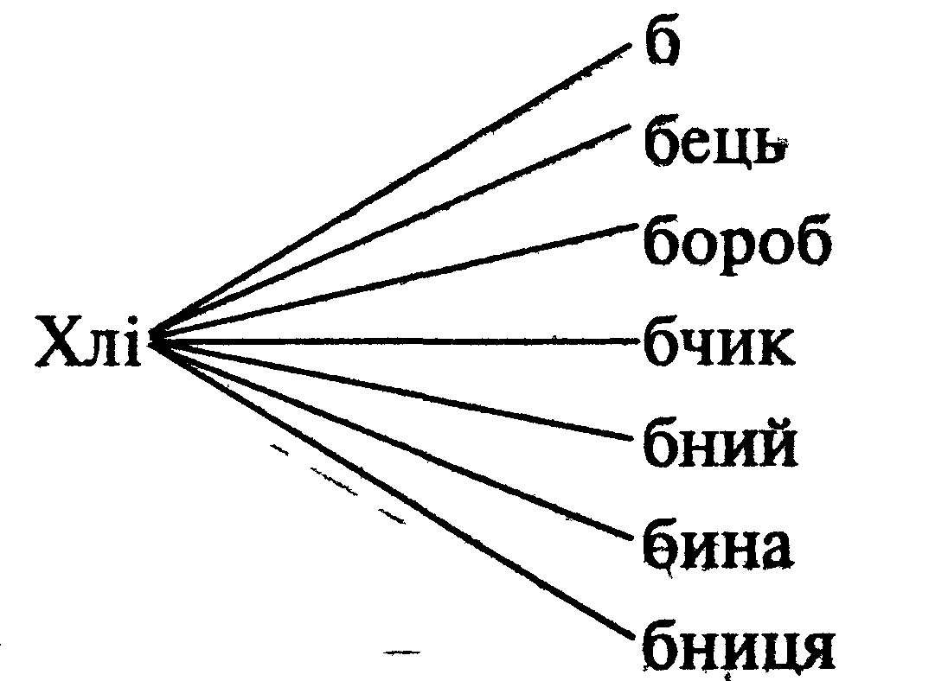
ІІІ Перевірка домашнього завдання
Переказ тексту «Калинка» за планом.
За що український народ любить і поважає калину?
ІV. Вивчення нового матеріалу
Діти , а яка тема нашого сьогоднішнього уроку ? (Хліб)
А як ви розумієте слово «хліб » ? ( Відповіді дітей)
- Хліб – символ сонця у наших предків.
Як сонце давало життя усьому живому, так і хліб – це життя.
- У християнстві хліб символізує тіло Ісуса Христа. Під час останньої вечері він взяв хліб і, розламавши його, дав кожному і сказав: « Це є тіло, Моє, яке за вас віддається.
- Хліб в усі часи був святим, тому жоден із обрядів не обходився без хліба.
- Коли народжувалась дитина, проповідували її з хлібом, на весілля йшли з хлібом, благословляли молодих також хлібом, в останню дорогу проводжали людину – на вікно домовини клали хліб.
- У кожній українській хаті завжди на столі лежав хліб на рушникові, як символ гостинності.
- За хліб люди не раз піднімалися на боротьбу. Скибка хліба для бідної людини була дорогоцінним скарбом. Ніхто не змів змести крихти додолу. А в 33 році під час голодомору загинуло 12 мільйонів людей в Україні.
Словникова робота з елементами бесіди. Уточнення значення слова «Хліб».
— Словники української мови подають багато значень цього слова. (Учитель показуває фотоілюстрації).
Хліб — продукт харчування, випечений з борошна.
Хліб — це зерно, яке перемелюється на борошно.
Хліб — поле, засіяне зерновими рослинами.
Хліб — прожиток; заробляти на хліб.
Хліб насущний — це щоденні, звичайні харчі.
— Чи можна уявити хоч один день без хліба?
— Який буває хліб ?
Загадка
Білий хліб печуть з пшениці
З чого ж чорні паляниці ?
— Чому кажуть «хліб святий»?
Розповідь вчителя про перший хліб
Кажуть в народі правдиві слова: «Хліб-годувальник — всьому голова».
Тисячі років минуло з того часу, як людина почала вживати хліб.
Не завжди щастило нашим пращурам на полюванні. Щоб вгамувати голод, вони їли зерна дикорослих рослин. Згодом зерна почали розмочувати у воді, подрібнювати на камені.
Минуло ще багато років, і навчилися випікати на розпечених каменях прісні коржі. Це і був перший хліб.
Від темної, твердої, з кам'яною пилюкою паляниці до випеченого пухкого
хліба-калача, коровая минуло тисячі років.
За цей час у різних країнах світу хлібороби навчилися з диких,
зернових рослин вирощувати високоврожайні сорти пшениці,
жита, ячменю, а пекарі — випікати величезну кількість хлібних виробів
— близько 800 видів.
Як бачите , такий звичний для всіх хліб має давню і цікаву історію . Тому і написано на цю тему багато казок, розповідей, книжок.
Сьогодні на уроці ми прочитаємо твір української письменниці Тамари Коломієць «Хліб»
Опрацювання оповідання Т. Коломієць «Хліб»
1. Відомості про автора
Надамо слово групі «Літераторів»
Тамара Коломієць народилася в 1935 році в місті Корсунь –Шевченківський Черкаської області. Її мама важко працювала, а тому виховувала дівчинку бабуся. Дитинство Тамари було перерване війною. Вона бачила сум, горе, людську біду, сльози, страшні рани, а тому мріяла бути лікарем, щоб допомогти скаліченим на війні.
Та доля вирішила інакше. Вона стала поетесою. . Ще до війни дівчинка вміла читати. Улюбленою книжкою її був «Кобзар» Тараса Шевченка та пісні, казки, загадки, лічилки, яких вона знала дуже багато.
Перша книжка віршів «Пролісок» побачила світ, коли Тамарі був 21 рік. Тепер у Тамари Опанасівни багато віршів, казок, небилиць, лічилок, смішинок, загадок для малечі. Адже у неї росте шестеро онуків.
Діти , читаючи оповідання «Хліб » ми зустрінемо такі слова :
Гра «Блискавка»( слова прикріплюю на дошці)
Принесли, поклали , змололи, посіяли, гойдався, доглянули, зібрали, спекли, лежить, шануйте
Оповідання називається «Хліб». Подивіться , будь ласка, на ці слова і скажіть:
-Що саме про хліб буде говоритися ?
2. Читання тексту вчителем
Чи справдились ваші передбачення?
Тестування
1. Принесли на столі і поклали …
а) зошит;
б) хліб.

2. Шкоринка була …
а) золотава;
б) хрустка.

3. За хлібом доглядали …
а) золоті руки;
б) мамині руки.

4. Лежить хліб ясний, як …
а) золото;
б) сонечко.
Взаємоперевірка ( діти перевіряють олівцем один одного , відповіді читає вчитель )
ВІДПОВІДІ:

1.б 3. а
2.а 4. б
В тексті ми читали такі словосполучення , прочитайте їх і подумайте , що означає кожен з них :
Словникова робота
Золоте зерно – велике, гарне, доспіле.
Золоте проміння – сонячне, яскраве.
Золоті руки – роботящі руки.
Золотава шкоринка – добре випечена.
Позолоченій стеблині – жовтій.
Позолота від вогню – запечена шкоринка.
Золотий колос – важкий, повний.
Що мав на увазі автор , вживаючи слово «золоте », адже золото це дорогоцінний метал ?
Фізкультхвилинка
А ми зерно сіяли, сіяли (Показати, як сіють зерно.)
У земельку чорную, свіжую.
І з'явилися перші листочки, (Присісти, показати листочки.)
А з них повні, тугі колосочки (Піднятись, показати колосочки.)
До сонечка повернулись (Повернувшись до вікна, піднятись навшпиньки)
І сонечку усміхнулись.
Вітер колоски хитає, (Нахил тулуба і рук.)
До зерняток промовляє:
«Ви і повні, і налиті, (Руки на пояс, вгору, поперед себе.)
Буде урожай на жито».
Читання тексту
Читання ланцюжком (1 і 2 абзац)
Читання естафетою (в парі) «Ми друзі» (3 абзац)
Читання вправою «День- ніч» до кінця
Вибіркове читання
- Прочитати опис спеченого хліба.
- Від чого у хліба позолота?
- Що побажав вам хліб?
Диференційована робота над текстом за ступенем складності
1 група
- Знайти в оповіданні зачин, кінцівку. Прочитати виразно зачин та кінцівку.
2 група
- Прочитати, що робили роботящі руки?
Визначіться , хто буде працювати над 1 завданням ? Хто над 2?
Перевірка виконаних завдань
Спочатку перевіряємо ІІ завдання, бо воно було трішки легшим за перше , а потім І.
До чого закликає автор цим оповіданням ?
Переказування тексту
Ще раз подивіться на слова з гри «Блискавка». Вони відтворюють шлях хліба з поля до столу. Переставте місцями картки, щоб відновити цей шлях.

Користуючись виразами і словами з дошки, перекажіть оповідання.

Мудрий український народ здавна шанував хліб . Про це і прислів’їв багато склав
Робота в парах
Скласти прислів’я зі слів:
Хліб, їда, - вода, і, козацька
Є, є, й , життя, хліб
Відгадування загадок, розв’язування кросворда
Про хліб і все , що з ним пов’язане , не тільки написано багато віршів, оповідань, а й складено багато загадок . Розгадавши деякі з них , ви зможете прочитати прислів’я.
Відгадування кросворду.
1) Хвалить його кожен, любить його кожен.
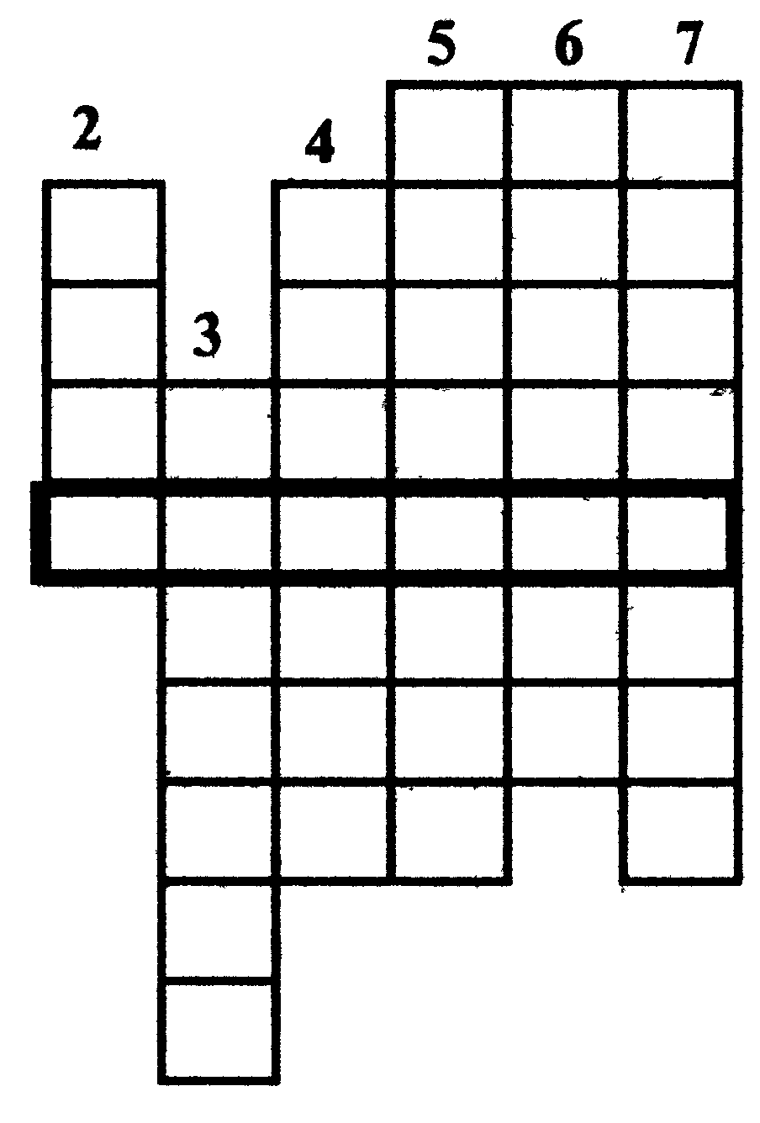
І дня ми прожити
Без нього не можем.

(Хліб)
2) 3 весни і до морозів
З села виходив віл —
залізним гострим рогом
копав старанно діл.
Копав, не норовився,
Скибки перекидав,
За літо наробився —
Всю зиму прогуляв.
(Плуг).
3) Виріс в полі дім,
Є зернятка в нім,
Вікна заколочені,
Стіни позолочені.
Вітерець колише дім
На стовпчику золотім.
(Колосок).
4) Як навколо об'їси —
серединки не проси.
Ми такі гостинні:
Дірка в середині.
(Бублики).
5) Хто це поле оре, сіє
Та й хліб збирає?
(Хлібороб).
6) Святковий хліб.
Ним зустрічають гостей.
(Коровай).
7) Де йшла сотня косарів,
Вийшло 5 богатирів:
Косять, в'яжуть заодно
І молотять все зерно.
(Комбайни).
Хліб – усьому голова
Чому так говорять ? Як треба ставитись до нього ?
Підсумок уроку
- З колосочка який ви бачите на дошці виросли ваші знання . А з колосків , що росли на полі виріс ось такий коровай . Нехай завжди на вашому столі буде пахучий хліб.
Тож шануйте хліб, бережіть і їжте на здоров’я.
Домашнє завдання
1 група
Навчитись виразно читати і переказувати оповідання Т. Коломієць «Хліб», скласти загадку про хліб
2 група
Навчитись виразно читати оповідання «Хліб» , намалювати малюнок до прочитаного.

